Desplegar Conector PGE en MacOS

- En la carpeta raíz del empaquetado del conector:

WILDFLY
- Editar el fichero “<conector-pge>/wildfly-9.0.2.Final/bin/standalone.conf”, modificando el valor de la variable JAVA_HOME, como se muestra

JAVA_HOME="$JBOSS_HOME/../jre1.8.0_152_mac"

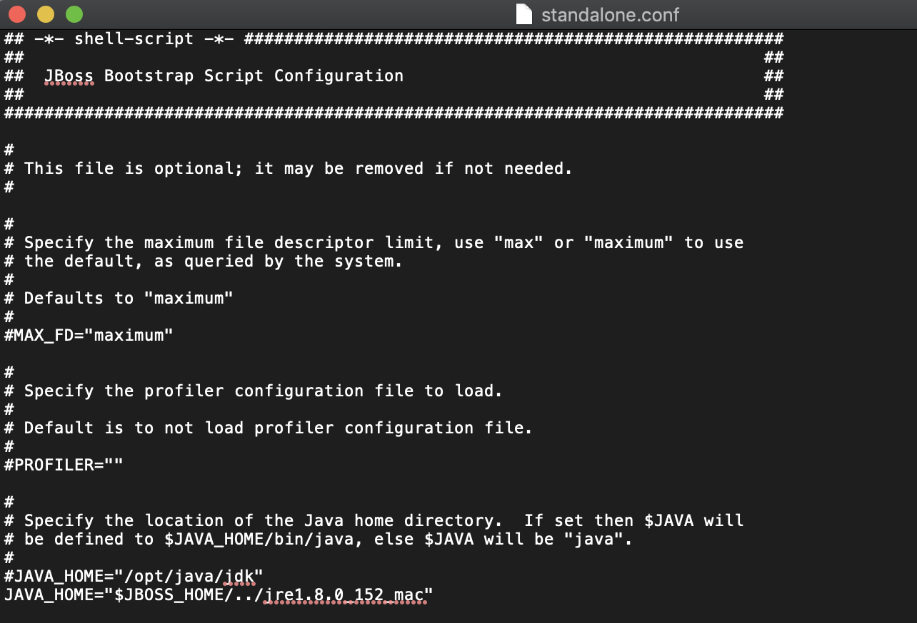

- Configuración del conector:
- Seguir las instrucciones del documento “Manual de configuración y administración” - capítulo 3. Administración de conectores - sección 3.2 Agregar un nuevo Conector, con los siguientes cambios:
WSDL: TimestampService.wsdl
Alias del Keystore Organismo: conector.pge.red.uy
Rol: ou=test,o=agesic
Keystore de Organismo: conector.keystore
Keystore de SSL: conector.keystore
Truststore de SSL: conector.truststore

